2021年度

四川省广元市朝天区

沙河镇人民政府部门决算

目 录

公开时间：2022年 9 月 28 日

**第一部分 部门概况** 1

一、基本职能及主要工作 1

二、机构设置 7

**第二部分 2021年度部门决算情况说明** 9

一、 收入支出决算总体情况说明 9

二、 收入决算情况说明 9

三、 支出决算情况说明 10

四、财政拨款收入支出决算总体情况说明 11

五、一般公共预算财政拨款支出决算情况说明 12

六、一般公共预算财政拨款基本支出决算情况说明 15

七、“三公”经费财政拨款支出决算情况说明 15

八、政府性基金预算支出决算情况说明 17

九、 国有资本经营预算支出决算情况说明 17

十、 其他重要事项的情况说明 17

**第三部分 名词解释** 19

**第四部分 附件** 21

附件 21

**第五部分 附表**51

一、收入支出决算总表 51

二、收入决算表 51

三、支出决算表 51

四、财政拨款收入支出决算总表 51

五、财政拨款支出决算明细表 51

六、一般公共预算财政拨款支出决算表 51

七、一般公共预算财政拨款支出决算明细表 51

八、一般公共预算财政拨款基本支出决算表 51

九、一般公共预算财政拨款项目支出决算表 51

十、一般公共预算财政拨款“三公”经费支出决算表 51

十一、政府性基金预算财政拨款收入支出决算表 51

十二、政府性基金预算财政拨款“三公”经费支出决算表 51

十三、国有资本经营预算财政拨款收入支出决算表 51

十四、国有资本经营预算财政拨款支出决算表 51

# 第一部分 部门概况

## 一、基本职能及主要工作

（一）主要职能。

1.执行上级国家行政机关的决定、命令和国家制定的法令、法规，接受同级党委的领导，执行本级人民代表大会的各项决议，并报告执行决议、决定和命令的情况。

2.制定并落实本行政区域的经济计划和措施，促进产业结构调整及其他经济保持平衡协调发展，全面提高人民群众的生活水平和生活质量。

3.承担国有资产、集体资产管理、监督及增值保值责任;保护公民私人所有合法财产，保障集体经济组织应有的自主权;监督企业和各种经济联合体、个体户认真执行国家的法律、法令和政策，履行经济合同。

4.开展社会主义民主和法制的宣传教育，保障公民的权利;制定社会治安综合治理工作规划并组织实施;加强社区管理工作，依法管理外来流动人口，处理人民来信来访，调解民间纠纷，打击违法犯罪，维护社会稳定。

5.制定社会各项事业发展计划，发展教育、卫生、科技、民政、广播电视、文化、体育事业;组织实施义务教育和其他各类教育;加强计划生育工作;推进社会保障、社会福利事业和养老保险工作;做好劳动管理、科普、老龄及宗教、侨务等工作。

6.加强乡级财政的监督和管理，按计划组织、管理镇财政收入和支出，执行国家有关财经纪律和政策，保证国家财政收入的完成;做好统计工作。

7.指导、支持、帮助村(居)民委员会的组织制度建设和业务建设，促进村(居)民委员会民主自治。

8.制定和组织实施乡村建设规划;加强公用、市政设施、水利建设和管理以及房屋土地管理和环境综合整治工作，保护和改善生活环境和生态环境。

9.协助和支持设置在本行政区域内不隶属于镇的国家机关和企事业单位工作，监督其遵守和执行国家的法律、法规和政策。

10.承办区委、区政府及上级主管部门交办的其他事项。

（二）2021年重点工作完成情况

1.全力筑牢严密防线，持续巩固疫情防控成果。全镇上下坚定以习近平总书记重要讲话精神为统揽，不折不扣迅速落实区委常委会、区疫情防控指挥部各项工作部署，及时建立“1+11+111”责任体系和“双网格”疫情防控体系，全面压实“1+5”防控责任，组建综合协调、医疗救治等9个工作专班，完善“1+N”志愿体系，建好疫苗接种“两张”台账，先后召开镇党委会议、领导小组会议10余次进行工作安排。截至目前，全年累计排查登记车辆1万余台、行人2万余人，排查重点疫区关联人员340人，集中隔离35人，完成38名境外返回人员的隔离管控。全镇一直保持疑似病例、确诊病例为“零”的良好局面。

2.巩固脱贫攻坚成效，促进与乡村振兴有效衔接。2021年是巩固脱贫攻坚成果和乡村振兴衔接之年，全镇上下紧紧围绕“做好脱贫攻坚后评估”目标，全力打好“巩固提升战”。对照国家脱贫攻坚成果后评估要求，抓好责任、政策、工作落实和成效巩固，聚焦“两不愁三保障”及饮水安全、兜底保障以及收入变化等方面，逐条逐项排查风险隐患，对自查发现的19个问题，对照责任清单全面整改销号，精心准备完成甘孜州色达县到朝天后评估工作。调整更新帮扶单位，全镇现有脱贫村3个，脱贫户共计575户2059人，脱贫不稳定户10户27人，突发困难户3户16人，新选派第一书记3人、驻村工作队员9人到脱贫村任职，深入开展乡村特色产业发展增效行动，持续推进集体经济巩固发展，截止2021年底，全年集体经济收入超118万元、人均收入达69元，全面实现了“户户达标巩固、村村水平提升”的既定目标。

3.专注经济发展定力，持续壮大镇域经济实力。始终坚持项目强镇工作思路，目前，全年新增项目7个，完成固定投资1.064亿元，招商引资1.37亿元。巩固提升特色农业产业，成功举办全省林业现场会，全力打造唐家、罗圈岩、南华等核桃示范基地10个，完成核桃管护7万亩110万余株，品种改良5000亩10万余株，全年实现核桃产量10512吨，完成樱桃、桃子、李子等小水果新栽300亩、管护6000亩，发展养羊、养猪、养蜂各类规模养殖大户41户，出栏生猪12784头、牛1347头、羊16253只、鸡55万余只。成功创建天府旅游名县，高标准完成樱花谷景区、岭上盛境景区升级打造，成功举办第九届樱花观赏周和樱桃采摘节活动，吸引游客达15万人次，实现旅游综合收入约1000万元，文旅经济对全镇经济增长贡献比例显著提升，罗圈岩村荣获“省级乡村旅游重点村”称号。

4.统筹推进全域建设，不断提升城乡发展面貌。圆满创建省级“四好农村路”示范镇，完成公路加宽13.5公里、硬化7.1公里、防火通道建设约13公里。完成脱贫村“掉边掉角”农户搬迁5户，农村危旧房改造4户，完成农房确权5338户，排查整治农房安全隐患3981幢，严格农村房屋审批21户，治理地灾隐患点2处，迎接中央环保督查恢复石材加工厂耕地3处、恢复来料加工和涵管厂耕地4处。“厕所革命”覆盖率达100%，管理维护好已建农村饮水工程，新建农村饮水安全工程7处，投入资金28.8万余元，新建维修供水设施9处，搭建水管3万余米。完成污水管网改造480米，新建户用三格化粪池40套，安装太阳能污水处理设施7套，总投资约281.8万元。新购垃圾转运车1辆，垃圾桶200个，垃圾收集处理体系完善，开展周末环境卫生大整治12次，垃圾分类全覆盖，秸秆禁烧、森林防灭火得到有效落实，污染防治和生态修复工作纵深推进。

5.致力发展民生事业，全面提升群众幸福指数。认真贯彻落实2021年4月李克强总理到沙河调研指示精神，切实保障改善民生。改造升级沙河卫生院功能服务，增加医疗设备3台，维修业务用房180平米，共投入资金180万元；翻新重建沙河小学及附属幼儿园950平米，新建食堂1200平米，共投入资金2150万元。安置公益性岗位108人，实现城镇新增就业72人，转移就业6400人，实现劳务收入8230万元，登记失业率控制在4%以内。城镇居民养老保险参保10868人，参保率达99%；城乡居民医疗保险参保14946人，参保率达99%。发放特困资金64.935万元，发放城乡低保资金391.289万元，发放各类民政救助救济资金9.07万元。兑现残疾人创业、生活、护理等补助资金约40万元，发放辅助器具40套，发放康复健身体育进家庭器材37个。发放春季义务教育家庭经济困难生活补助8万余元，资助学生148人，雨露计划发放8.55万余元，资助学生57人，学前三年入园率达100%。协助兑付计生奖扶、独生子女父母奖励等补助资金67.084万元。登记新出生人口148人，全镇人口自然增长率为0.67‰。

6.防范化解重大风险，切实提高社会治理水平。坚持习近平新时代中国特色社会主义思想为指导，认真落实中组部到沙河关于基层社会治理的调研指示，坚持“安全第一、预防为主、综合治理”方针，安全生产形势持续向好，全年未发生重大及以上安全事故。持续推进安全生产专项整治三年行动，扎实开展防汛减灾、地灾防治和森林防灭火等工作。强化安全生产宣传教育，新《安全生产法》学习宣传初见成效，“安全生产月”“五进”活动走深走实。基层应急力量建设再上新台阶，应急分队进一步完善，“多队合一、一队多用”格局形成雏形。创新建立“多网合一、一网多用”“双网格”的网格化服务管理体系，建立111个单元的全科网格。坚持和发展新时代“枫桥经验”，完善矛盾纠纷排查登记和多元化解体系建设，成功排查化解矛盾纠纷120余件次，全年无进京上访、无到省集访。深入推进“八五”普法和“法律七进”（7+2）系列活动，覆盖群众3.2万余人次，新培养“法律明白人”500余名。强化社区监管，14名矫正对象无一脱管漏管，17名安置帮教对象平安稳定。平安建设持续深入，扫黑除恶斗争常态化开展，铁路联防、禁种铲毒、防邪、法治宣传教育、反电信诈骗宣传等工作均取得良好效果,社会和谐稳定大局持续巩固。

7.坚定不移从严治党，不断增强党的执政能力。全面落实意识形态工作责任制，压紧压实主体责任，增强工作合力，主动化解风险，唱响意识形态工作主旋律。全年镇党委专题研究意识形态工作5次，听取工作汇报10余次，用好用活“学习强国”学习平台，学习强国参与率和人均积分连续4季度排名靠前。扎实开展党史学习教育，成立5个专项小组，开展党史学习宣讲30余次，为全镇12个党支部征订学习书籍330本，组织党史专题学习10次，依托新时代文明实践“一所十一站”，完善“1+11+N”志愿服务体系，开展“我为群众办实事”主题志愿服务活动110余次。深入开展全市干部作风纪律整顿工作，全面推进党风廉政建设，严格执行中央八项规定等制度，坚决纠正形式主义官僚主义等问题，深入开展“以案促改”专项整治，查处违纪违法党员8人。坚持民主集中制，规范执行“三重一大”集体决策制度。严格落实党务、村务公开制度，公开率达100%，规范率达99%以上。

8.切实转变政府职能，高效建设人民满意政府。按照区委统一部署，圆满完成乡镇领导班子换届工作，为全镇经济社会发展注入新鲜血液，激发创新活力。换届后，领导班子由12个调整为11个，队伍结构进一步优化。同时，积极完善政府权力清单和服务清单，持续推进“放管服”和“最多跑一次”改革，积极开展营商环境整治，严厉打击非法集资，整合行政审批环节，解决好困扰市场主体的难点问题。充分利用互联网、大数据等先进技术，创新服务方式，让群众少跑路，让信息多跑路。通过改革创新，全镇政务服务质效不断提升，领导班子、干部队伍全面配强，营商环境持续向好，群众满意度进一步提高。

## 二、机构设置

广元市朝天区沙河镇人民政府辖10个村1社区111个村民小组，全乡4742户17015人。财政供养人口74人，其中行政人员26人，事业人员37人，机关工勤4人,事业工人7人。相比上年行政人员减少9人，事业人员增加2人，减少的原因：换届选举，领导班子人员调整较多。

沙河镇人民政府机关内设机构有党政综合办公室、党建工作办公室、综合行政执法办公室 、社会事务办公室、经济发展办公室、社会治理工作办公室、财政所、应急管理办公室 、村镇建设管理办公室。以镇为主管理的事业单位有便民服务中心 、农业综合服务中心 、乡村建设和文化旅游服务中心、社会治安综合治理中心。

# 2021年度部门决算情况说明

## 收入支出决算总体情况说明

2021年度收入1999.61万元、年初结转和结余20.00万元、支出2019.61万元。与2020年相比，收入增加354.49万元，增加21.55%，支出增加374.49万元，增加22.76%。主要变动原因：绩效标准上浮、工资调增、项目增加收入大幅增加。

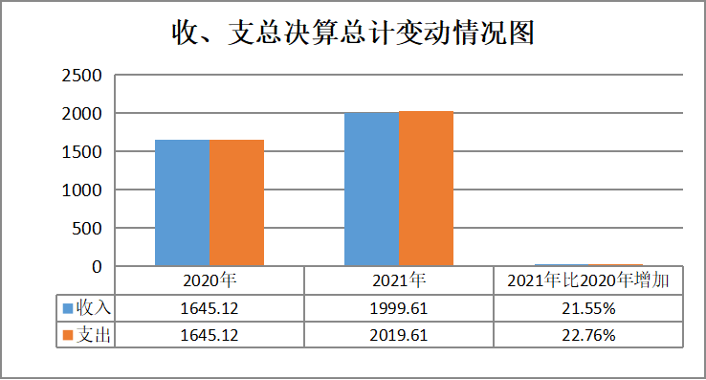

## 收入决算情况说明

2021年本年收入合计1999.61万元，其中：一般公共预算财政拨款收入1998.54万元，占99.95%；其他收入1.07万元，占0.05%，政府性基金预算财政拨款收入0万元，占0.00%；国有资本经营预算财政拨款收入0万元，占0%；上级补助收入0万元，占0%；事业收入0万元，占0%；经营收入0万元，占0%；附属单位上缴收入0万元，占0%。

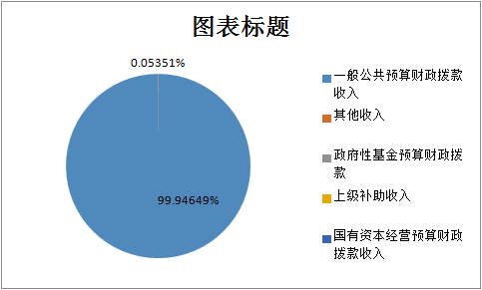

## 支出决算情况说明

2021年本年支出合计2019.61万元，其中：基本支出1230.53万元，占60.93%；项目支出789.08万元，占39.07%。上缴上级支出0万元，占0%；经营支出0万元，占0%；对附属单位补助支出0万元，占0%。

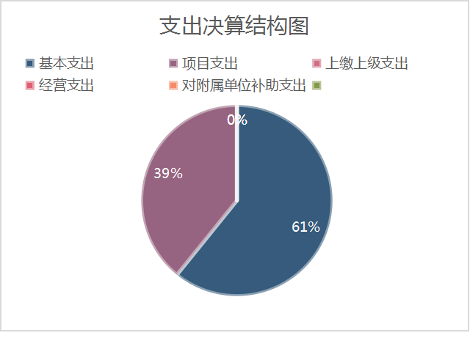

## 四、财政拨款收入支出决算总体情况说明

2021年财政拨款收入1998.54万元，年初结转和结余20.00万元，支出总计2018.54万元。与2020年相比，财政拨款收入增加386.22万元，增长23.95%，支出增加406.22万元，增长25.19%。主要变动原因是绩效标准上浮、工资调增、项目增加收入大幅增加。

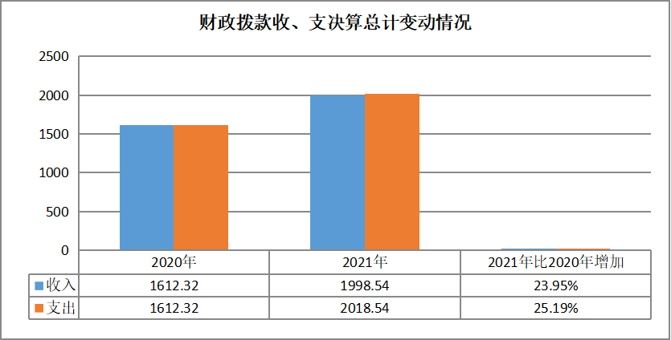

## 五、**一**般公共预算财政拨款支出决算情况说明

**（一）一般公共预算财政拨款支出决算总体情况**

2021年一般公共预算财政拨款支出2018.54万元，占本年支出合计的99.95%。与2020年相比，一般公共预算财政拨款支出增加406.22万元，增长25.19%。主要变动原因是绩效标准上浮、工资调增、项目增加收入大幅增加。

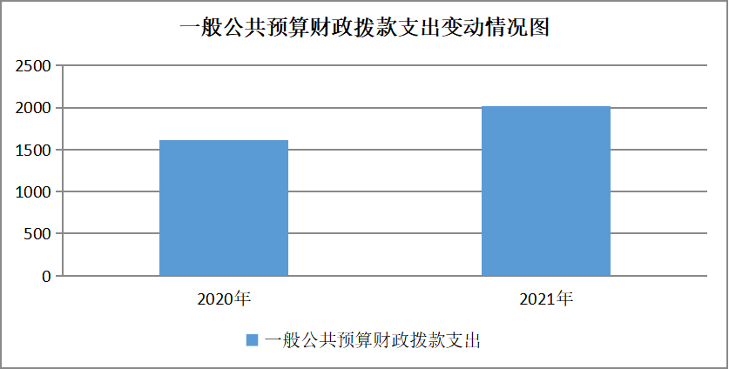

**（二）一般公共预算财政拨款支出决算结构情况**

2021年一般公共预算财政拨款支出2018.54万元，主要用于以下方面:一般公共服务（类）支出676.75万元，占33.53%；文化旅游体育与传媒（类）支出40.00万元，占0.2%；社会保障和就业（类）支出121.42万元，占6.02%；卫生健康（类）支出94.98万元，占4.71%；城乡社区（类）支出17.00万元，占0.84%；农林水（类）支出1005.45万元，占49.81%；住房保障（类）支出62.94万元，占3.12%。

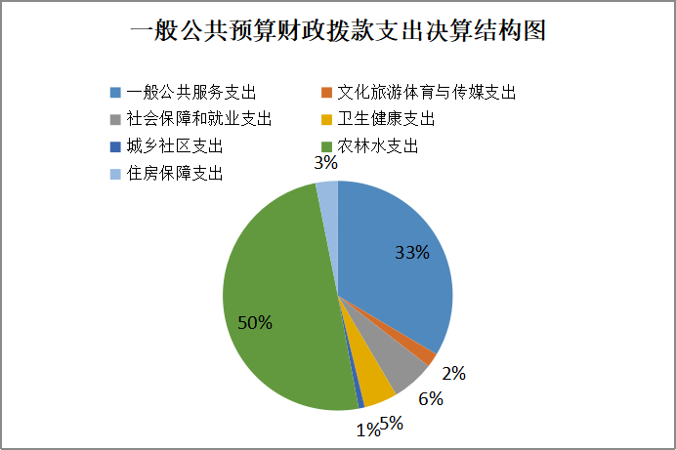

**（三）一般公共预算财政拨款支出决算具体情况**

2021年一般公共预算支出决算数为2018.54万元，完成预算100%。其中：

**1.一般公共服务（类）党委、政府、人大事务（款）行政运行（项）:** 支出决算为676.75万元，较年初预算减少4.25%，减少的主要原因是行政人员减少，故工资福利、公用支出、社会保险、绩效减少。

**2.文化旅游体育与传媒（类）**支出决算为40.00万元，较年初预算增加，增加的主要原因是天府旅游名县的创建，环境卫生整治，工作经费增加。

**3.社会保障和就业（类）人力资源和社会保障管理事务（款）事业运行和机关事业单位养老保险缴费、死亡抚恤（项）:**支出决算为121.42万元，较年初预算增加25.62%，增加的主要原因是死亡抚恤补助增加。

**4.卫生健康（类）卫生健康管理事务（款）机关服务行政单位医疗（项）:**支出决算为94.98万元，较年初预算增加97.26%，增加的主要原因是疫情防控经费支出增加。

**5.农林水（类）农业农村、水利、农村综合改革（款）事业运行、机关服务、农村道路建设、对村民委员会和村党支部的补助（项）**:支出决算为1005.45万元，较年初预算增加88.02%，增加的主要原因是农业农村、道路建设项目增加支出增加。

**6.住房保障（类）住房改革支出（款）住房公积金（项）:**支出决算为62.94万元，较年初预算未增加减少。

**7.城乡社区（类）其他城乡社区（项）：**决算为17.00万元，较年初预算未增加减少。

## 六**、一**般公共预算财政拨款基本支出决算情况说明

2021年一般公共预算财政拨款基本支出1229.46万元，

其中：人员经费1077.05万元，主要包括：基本工资289.43万元、津贴补贴106.26万元、奖金8.8万元、绩效工资134.6万元、机关事业单位基本养老保险缴费85.6万元、职业年金缴费22.88万元、职工基本医疗保险缴费49.16万元、其他社会保障缴费4.55万元、其他工资福利支出286.52万元、抚恤金8.4万元、生活补助17.76万元、奖励金0.16万元、住房公积金62.94万元。

公用经费152.41万元，主要包括：办公费54.24万元、印刷费5.03万元、水费5.02万元、电费10.05万元、邮电费10.01万元、差旅费13.5万元、维修（护）费5.87万元、会议费6.02万元、培训费7万元、公务接待费3.26万元、其他交通费32.41万元。

## 七、“三公”经费财政拨款支出决算情况说明

**（一）“三公”经费财政拨款支出决算总体情况说明**

2021年“三公”经费财政拨款支出决算为3.26万元，完成预算100%，决算数与预算数持平。

**（二）“三公”经费财政拨款支出决算具体情况说明**

2021年“三公”经费财政拨款支出决算中，因公出国（境）费支出决算0万元，占0%；公务用车购置及运行维护费支出决算0万元，占0%；公务接待费支出决算3.26万元，占100%。具体情况如下：

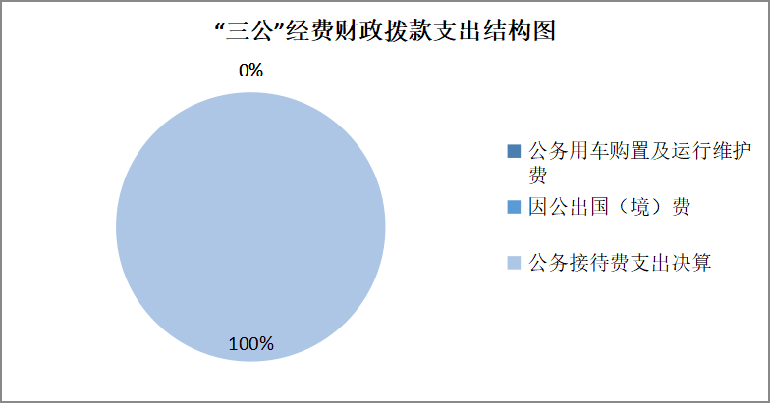

**1.因公出国（境）经费支出**0万元，年初未安排预算，因公出国（境）支出决算较2020年无变化”。

**2.公务用车购置及运行维护费支出**0万元,年初未安排预算，公务用车购置及运行维护支出决算较2020年无变化。

**3.公务接待费支出**3.26万元，完成预算100%。公务接待费支出决算比2020年减少0.1万元，下降3%。主要原因是进一步厉行节约,减少公务接待批次和人次，运行成本降低。其中：

**国内公务接待支出**3.26万元，主要用于辖区内各级部门督查、检查和招商引资、执行公务、开展业务活动食堂蔬菜、粮油支出。国内公务接待203批次，692人次，共计支出3.26万元。

**外事接待支出**0万元，外事接待0批次，0人，共计支出0万元。

## 八、政府性基金预算支出决算情况说明

2021年政府性基金预算财政拨款支出0万元。

1. 国有资本经营预算支出决算情况说明

2021年国有资本经营预算财政拨款支出0万元。

## 十、其他重要事项的情况说明

**（一）机关运行经费支出情况**

2021年，沙河镇机关运行经费支出152.41万元，比2020年增加15.68万元，增长11.47%。主要原因是日常办公、公务员交通补贴等支出。

**（二）政府采购支出情况**

2021年，广元市朝天区沙河镇人民政府政府采购支出总额0万元，其中：政府采购货物支出0万元、政府采购工程支出0万元、政府采购服务支出0万元。

**（三）国有资产占有使用情况**

截至2021年12月31日，广元市朝天区沙河镇人民政府共有车辆0辆，其中：主要领导干部用车0辆、机要通信用车0辆、应急保障用车0辆、其他用车0辆。

**（四）预算绩效管理情况**

根据预算绩效管理要求，本部门在2021年度预算编制阶段，组织对农村公共服务运行维护项目等7个项目开展了预算事前绩效评估，对7个项目编制了绩效目标，预算执行过程中，选取5个项目开展绩效监控，年终执行完毕后，对5个项目开展了绩效自评。同时，本部门对2021年部门整体开展绩效自评，《2021年沙河镇人民政府部门整体绩效评价报告》见附件（第四部分）。

# 名词解释

1.财政拨款收入：指单位从同级财政部门取得的财政预算资

金。

2.其他收入：指单位取得的除上述收入以外的各项收入。主要是利息收入。

3.一般公共服务（201）：反映政府提供一般公共服务的支出，其中：

行政运行（2010301）：指反映行政单位（包括实行公务员管理的事业单位）的基本支出。

一般行政管理事务（2010302）：指反映行政单位（包括实行公务员管理的事业单位）未单独设置项级科目的其他项目支出。

4.社会保障和就业（208）：指反映政府在社会保障与就业方面的支出，其中：

机关事业单位基本养老保险费支出（2080505）：指反映机关事业单位实施养老保险制度由单位缴纳的基本养老保险费支出。

5.卫生健康支出（210）：指反映政府卫生健康方面的支出，其中：

行政单位医疗（2101101）：指反映财政部门安排的行政单位（包括实行公务员管理的事业单位）基本医疗保险缴费经费，未参加医疗保险的行政单位的公费医疗经费，按国家规定享受离休人员、红军老战士待遇人员的医疗经费。

6.农林水支出（213）：指反映政府农林水事务支出。

7.住房保障（221）：指集中反映政府用于住房方面的支出。

住房公积金（2210201）：指反映行政事业单位按人力资源和社会保障部、财政部规定的基本工资和津贴补贴以及规定比例为职工缴纳的住房公积金。

8.基本支出：指为保障机构正常运转、完成日常工作任务而发生的人员支出和公用支出。

9.项目支出：指在基本支出之外为完成特定行政任务和事业发展目标所发生的支出。

10.“三公”经费：指部门用财政拨款安排的因公出国（境）费、公务用车购置及运行费和公务接待费。其中，因公出国（境）费反映单位公务出国（境）的国际旅费、国外城市间交通费、住宿费、伙食费、培训费、公杂费等支出；公务用车购置及运行费反映单位公务用车车辆购置支出（含车辆购置税）及租用费、燃料费、维修费、过路过桥费、保险费等支出；公务接待费反映单位按规定开支的各类公务接待（含外宾接待）支出。

11.机关运行经费：为保障行政单位（含参照公务员法管理的事业单位）运行用于购买货物和服务的各项资金，包括办公及印刷费、邮电费、差旅费、会议费、福利费、日常维修费、专用材料及一般设备购置费、办公用房水电费、办公用房取暖费、办公用房物业管理费、公务用车运行维护费。

# 第四部分 附件

附件

2021年度部门整体支出绩效自评报告

一、单位概况

（一）机构组成。

沙河镇地处朝天区南部，与利州区嘉陵街道接壤，素有朝天“南大门”之称，享有“花果之乡”“贡鱼之乡”之美誉。距朝天城区和广元城区均约12公里，是朝天南向进出、连接成渝的必经通道。全镇幅员面积144平方公里，辖11个村（社区）111个村民小组1.7万人。

沙河镇人民政府机关内设机构有党政综合办公室、党建工作办公室、综合行政执法办公室 、社会事务办公室、经济发展办公室、社会治理工作办公室、财政所、应急管理办公室 、村镇建设管理办公室。以镇为主管理的事业单位有便民服务中心 、农业综合服务中心 、乡村建设和文化旅游服务中心、社会治安综合治理中心。

（二）机构职能。

党政综合与乡村振兴办公室：承担党委、政府、人大、政协、目标绩效、督查督办、档案史志、保密机要等日常事务；负责乡村振兴、扶贫开发等工作；完成领导交办的其它事项。

党建工作办公室：负责党的建设日常工作，全面推进党的建设；具体负责干部管理监督、党员教育管理、纪检监察、宣传、统战（民族宗教）、人民武装、机构编制、人事人才等相关工作，以及工会、青年、妇联等群团组织工作；完成领导交办的其他工作；完成领导交办的其它事项。

综合行政执法办公室：负责辖区内综合行政执法和生态环境管理、治理、保护等相关工作；完成领导交办的其它事项。

社会事务办公室：负责教育、科技、卫生健康、医疗保障、文化体育、广播电视、民政、残疾人事业、行政审批等领域的管理、指导和监督；完成领导交办的其它事项。

经济发展办公室：负责农业和农村经济、工业经济、民营经济发展、文旅经济、商贸物流、经济合作、粮食和物资储备、统计、供销等领域的管理、指导和监督，提出经济发展和招商引资规划并组织实施；负责项目规划的编制、申报、实施、建设等系列工作；完成领导交办的其它事项。

社会治理工作办公室：负责辖区基层社会治理体系的全面构建以及基层社会治理效能的提升等工作；具体负责综合治理、深化改革、依法治理、信访维稳等工作；完成领导交办的其它事项。

财政所：负责财政资金的管理和监督；负责集体资产与村级财务管理指导；负责国有资产的监督管理工作；完成领导交办的其它事项。

应急管理办公室：负责应对自然灾害、安全生产等各类突发性事件，组织开展防灾减灾救灾工作；负责道路交通安全等相关工作；完成领导交办的其它事项。

村镇建设管理办公室：负责自然资源、村镇规划建设、农房审批等工作；完成领导交办的其它事项。

（10）便民服务中心：负责退役军人、医疗保障、人力资源和社会保障等各类政务和便民服务工作；负责民政、卫生健康、残疾人事业等各类社会事务的服务性工作；负责便民服务中心窗口的日常运行管理；完成党委、政府和上级业务主管部门交办的其他任务。

（11）农业综合服务中心：负责农技推广、农产品质量安全、农业公共信息和农业技术宣传教育、农业设施管理维护等各类涉农服务工作；承担区级部门下放的畜牧兽医、林业、水利等相关事务性工作；完成党委、政府和上级业务主管部门交办的其他任务。

（12）乡村建设和文化旅游服务中心：负责乡村基础设施建设、管理、维护；负责教育、科技、文化、旅游、体育、广播电视等服务工作；完成党委、政府和上级业务主管部门交办的其他任务。

（13）社会治安综合治理中心：负责社会治安综合治理、矛盾纠纷调解、信访接待等相关事务工作；负责农民工输出、培训、维权、回引及返乡创业服务等工作；完成党委、政府和上级业务主管部门交办的其他任务。

（三）人员概况。

沙河镇人民政府经机构管理部门核定编制人数为74人，其中：行政编制26人，机关工勤人员4人，事业编制44人。在职在岗人数74人，其中：行政编制26人，机关工勤人员4人，事业编制44人。

二、部门财政资金收支情况

（一）部门财政资金收入情况。

2021年一般公共预算收入1998.54万元,较2020年1612.32万元增长23.95%。2021年政府性基金预算收入0元。

（二）部门财政资金支出情况。

2021年一般公共财政预算支出2018.54万元，较2020年1612.32万元增长25.19%。其中：基本支出1229.46万元，主要用于工资福利支出、日常办公开支等。项目支出789.08万元，主要用于预算内的项目建设、农村综合改革、村组干部劳动报酬、环境卫生整治等方面支出。

需特别说明的是：2021年“三公”经费支出3.26万元。其中：因公出国（境）经费0元，公务接待费预算3.26万元，较2020年下降3%，下降的主要原因：进一步厉行节约,减少公务接待批次和人次。该项经费主要用于接待上级单位业务指导和工作调研等公务往来支出。经费使用严格执行《党政机关厉行节约反对浪费条例》、《广元市党政机关国内公务接待管理办法》等规定。公务用车运行维护费预算0元。

政府性基金预算收支执行情况：2021年政府性基金预算支出0元。

三、部门整体预算绩效管理情况

（一）部门预算项目绩效管理。

我镇编制2021年度部门预算时，全面设置部门、单位和政策项目绩效目标，组成绩效评价工作小组，深入实地，对项目的实施程序、建设内容完成情况、工程建设质量情况、管理运行情况、资金使用管理情况以及项目资料归档完善情况等进行自查自评，并撰写自评报告上报区级主管部门。

2021年度我镇预算项目支出总额789.08万元，开展绩效自评项目金额合计789.08万元，开展绩效自评项目支出总额占本部门预算项目支出总额的比例100%。项目绩效自评情况如下：部门预算项目总个数7个，自评项目7个，自评价平均分98.1分。

项目支出经费使用与工作执行进度紧密结合，年初制定的项目工作任务目标100%按时完成；各项目均达到实际的成效，效率指标达优，工作成本节约，没有出现工作质量不高，工作拖欠的现象；项目的社会效益良好，服务对象满意度高。

（二）结果应用情况。根据预算绩效管理要求，我镇认真贯彻国家和省、市关于预算绩效管理工作的有关要求，确定部门预算项目和预算额度，清晰描述预算项目开支范围和内容，确定预算项目的绩效目标、绩效指标和评价标准，为预算绩效控制、绩效分析、绩效评价打下好的基础。沙河镇人民政府制定了《沙河镇人民政府关于全面推进预算绩效管理实施意见》、《沙河镇预算绩效管理工作实施方案》、《沙河镇预算绩效管理工作考核办法》等，建立了绩效管理贯穿预算全过程的机制。

（三）自评质量。2021年，我镇预算编制准确，部门预算编制按照区财政局要求功能分类编制到款，经济分类到项。科学、合理设立了项目绩效目标，项目目标明确、细化、量化。预算测算与部门工作任务相匹配，能够全面体现部门工作内容；预算测算按照国家行政事业单位相关支出标准进行，与相关定额标准相符，与事权划分内容相匹配。基本支出与项目支出边界界定清晰、明确；项目间内容划分界定清晰，优先保障安排重点内容。

四、自评结论及建议

（一）自评结论。2021年，我镇积极履职，强化管理，较好地完成了年度工作目标。通过加强预算收支管理，不断建立健全内部管理制度，梳理内部管理流程，部门整体支出管理水平得到提升。根据部门整体支出绩效自评表，我镇2021年度绩效自评得分为98.2分。部门整体支出绩效情况详见附件2。

（二）存在问题。

1.预算控制率有待降低。除政策性因素以外，由于部分临时、紧急或突发的工作任务导致年中追加预算。

2. 专项资金少，资金压力大。针对我镇农村经济基础薄弱、资金压力大的现状，重点产业项目尚需进一步的加强。

（三）改进建议。

1、细化预算编制工作，认真做好预算的编制。进一步加强内设机构的预算管理意识，严格按照预算编制的相关制度和要求进行预算编制。

2、加强财务管理，严格财务审核。加强单位财务管理，健全单位财务管理制度体系，规范单位财务行为。在费用报账支付时，按照预算规定的费用项目和用途进行资金使用审核、财务严格核算，杜绝超支现象的发生。

3、对相关人员加强培训。特别是针对《预算法》、《行政事业单位会计制度》等学习培训，规范部门预算收支核算，切实提高部门预算收支管理水平。

2021年专项预算项目支出绩效自评报告

（2021年天府旅游名县创建项目）

一、项目概况

（一）项目资金申报及批复情况

经区政府研究同意，由朝天区财政局下达体育发展专项资金140万元,其中：省级专项资金100万元，本级资金40万元。

（二）项目绩效目标

1.岭上盛境旅游旅客接待中心改造提升。维修旅游厕所2间（包含化粪池维修1处，设备维修）；翻修岭上大堂1处，提升农家乐5家（包括屋面翻修、灯笼和道旗更换）；维修旅游广场设施设备，更换沿线的标识标牌；游客中心、景区沿线环境卫生整治（包括绿化、排乱去杂），维修路沿石、堡坎（民宿堡坎垮塌，白虎村旅游线路圆石堡坎）。

2.望云驿站旅游旅客接待中心改造提升。更换望云驿站游客中心标识标牌；维修旅游厕所2间（包括维修门，坐便器，墙砖、更换宣传画、换灯、SOS紧急报警系统等）；更换驿站墙砖、院内地砖；更换沙河二专线宣传画面5幅；游客中心、景区沿线环境卫生整治（包括绿化、排乱去杂）。

3.樱花谷景区提升。樱花谷景区标识标牌制作36处；游客中心、景区沿线环境卫生整治（包括绿化、排乱去杂）。

（三）项目资金申报相符性

项目资金使用符合相关的财务管理制度规定，不存在截留、挤占、挪用、虚列支出等情况。

二、项目实施及管理情况

（一）资金计划、到位及使用情况

1.资金计划及到位。该项目截止评价时点实际到位140万元，其中：省级资金100万元，本级资金40万元，到位率100%。

2.资金使用。截止评价时点项目资金的实际支出140万元，严格按照专项资金管理办法规定，加强管理，做到专款专用，提高资金使用效益。主要用于岭上盛境、望云驿站、樱花谷景区改造升级，景区入口景观节点1处，游客中心文化建设3件；广告、标识、标牌制作安装；景区沿线环境卫生整治、绿化支出，其中:景区接待中心改造提升建设68.62万元;景区沿线环境卫生整治32.63万元;广告、标识、标牌制作安装等38.75万元;使用率100%。

（二）项目财务管理情况

根据四川省财政厅、四川省体育局关于印发《四川省体育发展专项资金暂行管理办法》的通知（川财教〔2018〕8号），项目资金使用符合国家财经法规、项目资金管理办法的规定，符合项目预算批复规定的用途，资金的拨付审批程序和手续基本完整；财务管理严格按照我镇财务管理制度规范执行，坚持“专项核算、专人管理、专款专用”的原则，不存在超标准、截留、挪用、虚列支出等情况。

（三）项目组织实施情况

1.动员部署。成立区沙河镇人民政府创建天府旅游名县工作领导小组，制定《沙河镇人民政府创建天府旅游名县工作方案》，召开动员会议，全面启动创建工作。大力宣传创建天府旅游名县的重要意义、主要内容、基本要求及考核标准等，营造创建天府旅游名县的浓厚氛围，抓好各项基础设施建设任务。

2.组织实施。镇各部门扎实落实创建工作任务，对涉及到的项目建设和设施等建设工作，按照方案要求提供相关资料并交镇创建办相关工作人员。镇创建工作领导小组定期对收集的资料和现场进行检查指导，确保各项创建工作任务顺利完成。

三、项目绩效情况

（一）项目完成情况

1.数量指标。维修旅游厕所4间、包含化粪池维修1处；翻修岭上大堂1处，提升农家乐5家；景区入口景观节点1处，游客中心文化建设3件、广告、标识、标牌制作安装119件，更换沙河二专线宣传画面5幅；对房屋、走廊、部分标识标牌等进行了刷漆48处，更换脱落的地砖、墙砖556平方米；进行了游客中心、景区沿线环境卫生整治，绿化、排乱去杂225处，维修路沿石、堡坎450立方米。

2.质量指标。项目验收合格率98%，受益群众多，覆盖面广。

3.时效指标。各项目均按照计划及时完成。

4.成本指标。严格控制成本，厉行节约、无超预算支出。

（二）项目效益情况

1.经济效益。通过项目实施带动经济发展，增加就业岗位，群众生活水平提高。

2.社会效益。通过项目实施促进我镇旅游产业发展，增强群众幸福指数，为创建天府旅游名县营造浓厚氛围。

3.可持续影响。助力旅游产业发展，加快城乡现代化进程。4.满意度指标。服务对象满意度98%。

四、问题及建议

（一）存在的问题。一是因财政基础薄弱，专项资金少，资金压力大，在旅游产业基础设施建设方面还有很大差距；二是相关经费有限，活动的规模、宣传等方面有所受限；专项资金少，资金压力大。

（二）相关建议。一是完善项目资金管理制度建议完善相关财务管理制度，以便于项目实施过程有章可循，使资金分配科学、合理，避免资金使用效率偏低的情况。二是进一步提升景区中心、沿线等基础设施建设工作，经常开展品牌活动。三是采取多种形式宣传，加强舆论引导，形成宣传声势，营造合力推进旅游发展的社会氛围，充分利用传统媒体和网络新媒体，宣传和推介沙河，确保沙河旅游产业可持续发展。

2021年部门预算项目支出绩效自评报告

（贫困村工作队及第一书记工作经费项目）

一、项目概况

（一）2021年贫困村第一书记工作经费项目。为落实“五项”职责任务，并牵头抓好落实；加强与帮扶单位的沟通联系；协调政策项目，资金支持，牵头落实帮扶措施；梳理、解决、汇总贫困村脱贫攻坚推进情况的问题的困难，研究解决措施和办法，保障好贫困村第一书记工作条件，巩固脱贫攻坚成果。

（二）项目绩效目标。保障辖唐家、罗圈岩、鱼鳞、东风4个村驻村第一书记日常帮扶工作经费支出，全年预算指标6万元。

（三）项目资金申报相符性。项目资金使用符合相关的财务管理制度规定，不存在截留、挤占、挪用、虚列支出等情况。

二、项目实施及管理情况

（一）资金计划、到位及使用情况

1.资金计划及到位。该项目截止评价时点实际到位6万元，其中：本级资金6万元，到位率100%。

2.资金使用。截止评价时点项目资金的实际支出6万元，严格按照专项资金管理办法规定，加强管理，做到专款专用，提高资金使用效益。各村根据实际需要，对于在贫困村开展工作发生的办公费用进行支出。使用率100%，无结余。

（二）项目财务管理情况

本单位严格按照《项目资金管理制度》，项目资金使用符合国家财经法规、项目资金管理办法的规定，符合项目预算批复规定的用途，资金的拨付审批程序和手续完整；财务管理严格按照我镇财务管理制度规范执行，坚持“专项核算、专人管理、专款专用”的原则，不存在超标准、截留、挪用、虚列支出等情况。

（三）项目组织实施情况

根据实际工作情况，2021年贫困村第一书记工作经费项目支出6万元于2021年12月31日前已严格按照相关规定全部使用完成，做到财政资金专款专用。

三、项目绩效情况

（一）项目完成情况

数量指标：下派第一书记数量4人。

质量指标：脱贫攻坚年度考核通过率100

时效指标：项目完成时间1-6月

成本指标：市下派第一书记工作经费6万元

（二）项目效益情况

社会效益：保障派驻驻村第一书记的在村工作的资金困境，激发了履职尽责干事创业的热情，为驻村帮扶工作开展提供了有力的保障，贫困村贫困脱贫率达100%。

满意度：群众对帮扶工作满意度95%

四、问题及建议

（一）存在的问题

综合预算项目绩效评价情况认为，在项目资金预算绩效方面总体上是管理使用到位的，个别项目未完成预算资金使用量,虽然存在较多客观因素，但是应及时做好汇报和资金调整工作。

（二）相关建议。建议制订年度项目资金预算方案前，认真做好每个项目的市场预测和绩效目标分析,及时向领导通报资金使用情况，以便及时作出调整，实现项目资金利用效率最大化。

2021年部门预算项目支出绩效自评报告

（非贫困村选派第一书记工作经费项目)

一、项目概况

（一）2021年非贫困村第一书记工作经费项目。为落实“五项”职责任务，并牵头抓好落实；加强与帮扶单位的沟通联系；协调政策项目，资金支持，牵头落实帮扶措施；梳理、解决、汇总贫困村脱贫攻坚推进情况的问题的困难，研究解决措施和办法，保障好非贫困村第一书记工作条件，巩固脱贫攻坚成果。

（二）项目绩效目标。保障辖元西、东沟等4个驻村第一书记日常帮扶工作经费支出，全年预算指标2.4万元。

（三）项目资金申报相符性。项目资金使用符合相关的财务管理制度规定，不存在截留、挤占、挪用、虚列支出等情况。

二、项目实施及管理情况

（一）资金计划、到位及使用情况

1.资金计划及到位。该项目截止评价时点实际到位2.4万元，其中：本级资金2.4万元，到位率100%。

2.资金使用。截止评价时点项目资金的实际支出2.4万元，严格按照专项资金管理办法规定，加强管理，做到专款专用，提高资金使用效益。各村根据实际需要，对于在非贫困村开展工作发生的办公费用进行支出。使用率100%，无结余。

（二）项目财务管理情况

本单位严格按照《项目资金管理制度》，项目资金使用符合国家财经法规、项目资金管理办法的规定，符合项目预算批复规定的用途，资金的拨付审批程序和手续完整；财务管理严格按照我镇财务管理制度规范执行，坚持“专项核算、专人管理、专款专用”的原则，不存在超标准、截留、挪用、虚列支出等情况。

（三）项目组织实施情况

根据实际工作情况，2021年非贫困村第一书记工作经费项目支出2.4万元于2021年12月31日前已严格按照相关规定全部使用完成，做到财政资金专款专用。

三、项目绩效情况

（一）项目完成情况

数量指标：下派第一书记数量4人。

质量指标：脱贫攻坚年度考核通过率100

时效指标：项目完成时间1-6月

成本指标：市下派第一书记工作经费2.4万元

（二）项目效益情况

社会效益：保障派驻驻村第一书记的在村工作的资金困境，激发了履职尽责干事创业的热情，为驻村帮扶工作开展提供了有力的保障，非贫困村、非贫困脱贫率达100%。

满意度：群众对帮扶工作满意度95%

四、问题及建议

（一）存在的问题

综合预算项目绩效评价情况认为，在项目资金预算绩效方面总体上是管理使用到位的，个别项目未完成预算资金使用量,虽然存在较多客观因素，但是应及时做好汇报和资金调整工作。

（二）相关建议。建议制订年度项目资金预算方案前，认真做好每个项目的市场预测和绩效目标分析,及时向领导通报资金使用情况，以便及时作出调整，实现项目资金利用效率最大化。

2021年部门预算项目支出绩效自评报告

(2021年元西村农村道路建设项目)

一、项目概况

（一）2021年元西村农村道路建设。

（二）项目绩效目标。改善元西村群众的生产生活条件，提高群众生活质量，完善农村基础设施功能，为创新农村社会管理机制体制探索新路径，取得更好的社会效益。

（三）项目资金申报相符性。项目资金使用符合相关的财务管理制度规定，不存在截留、挤占、挪用、虚列支出等情况。

二、项目实施及管理情况

（一）资金计划、到位及使用情况

1.资金计划及到位。该项目截止评价时点实际到位20万元，其中：本级资金20万元，到位率100%。

2.资金使用。截止评价时点项目资金的实际支出20万元，严格按照专项资金管理办法规定，加强管理，做到专款专用，提高资金使用效益。主要用于改善村内基础设施、夯实脱贫发展基础，使用率100%，无结余。

（二）项目财务管理情况

本单位严格按照《项目资金管理制度》，项目资金使用符合国家财经法规、项目资金管理办法的规定，符合项目预算批复规定的用途，资金的拨付审批程序和手续完整；财务管理严格按照我镇财务管理制度规范执行，坚持“专项核算、专人管理、专款专用”的原则，不存在超标准、截留、挪用、虚列支出等情况。

（三）项目组织实施情况

扎实落实创建工作任务，安排专门人员就全过程跟踪管理，确保道路维修、新建堡坎进度符合预定目标，截止2021年10月底，项目全部实施完毕。

三、项目绩效情况

（一）项目完成情况

1.项目的经济性分析。

(1)项目成本(预算)控制情况;

完成了整个项目支出20万元，项目支出主要包括日常道路维修、新建堡坎等。

项目成本(预算)节约情况。

项目支出过程中均按照厉行节约原则完成。

2.项目的效率性分析。

(1)项目的实施进度。

按时完成2021年元西村农村道路建设的工作任务。

(2)项目完成质量。

工作任务全部按时完成，完善元西村农村道路建设基本交通体系，基本实现“布局合理，满足生产生活要求”，改善村内基础设施、农业综合生产能力明显提高。

（二）项目效益情况

1.项目的效益性分析。

项目实施后，能有效改善元西村群众的生产生活条件，改善村内卫生环境，增强自身发展的能力，为其它村提供示范带动作用。

2.项目的可持续性分析。

全村的生态环境和人居环境得到极大的改善，并带动村里各种服务业的发展，消化村内的富余劳动力，带动就业，从而提高群众经济收入，实现村民的全面脱贫。

3.项目预算批复的绩效指标完成情况分析

项目共设置6个绩效指标，绩效目标全部以高标准完成。具体情况如下:

数量出指标：道路维修2.2公里，新建堡坎260方，增设环卫车辆运行1辆。

质量指标：产业道宽度3.5m,路面修补混凝土厚度0.18m,资金精准使用率100%。

时效指标：完成及时率100%；

成本指标：道路维修11万元；浆砌堡坎9万元。

社会效益：贫困地区居民出行平均缩短时间1小时，受益建档立卡贫困人口数153人。

满意度指标：受益贫困人口满意度90%。

四、问题及建议

（一）存在的问题

综合预算项目绩效评价情况认为，在项目资金预算绩效方面总体上是管理使用到位的，个别项目未完成预算资金使用量,虽然存在较多客观因素，但是应及时做好汇报和资金调整工作。

相关建议。建议制订年度项目资金预算方案前，认真做好每个项目的市场预测和绩效目标分析,及时向领导通报资金使用情况，以便及时作出调整，实现项目资金利用效率最大化。

2021年部门预算项目支出绩效自评报告

(2021年城乡环境综合治理工作经费项目）

一、项目概况

（一）2021年城乡环境综合治理。通过项目的实施，解决各村（社区）环境卫生脏乱差的现象，对村（社区）内环境卫生进行保洁并及时清运垃圾，使辖区内的环境治理的优美、干净、舒适。切实保障各类环卫设施正常高效运转，完成沙河场镇日常保洁工作，各村民小组112个垃圾收集点垃圾转运任务。

（二）项目绩效目标。全镇环境卫生持续保持，提升各村（社区）的村容村貌，环境优美，路面干净。完成10个行政村、1个社区垃圾房、垃圾车正常运转和日常保洁；保障垃圾填埋场正常运转，做好城乡环境治理的相关宣传。

（三）项目资金申报相符性。项目资金使用符合相关的财务管理制度规定，不存在截留、挤占、挪用、虚列支出等情况。

二、项目实施及管理情况

（一）资金计划、到位及使用情况

1.资金计划及到位。该项目截止评价时点实际到位17万元，其中：本级资金17万元，到位率100%。

2.资金使用。截止评价时点项目资金的实际支出17万元，严格按照专项资金管理办法规定，加强管理，做到专款专用，提高资金使用效益。主要用于日常保洁劳务、垃圾清运费。使用率100%，无结余。

（二）项目财务管理情况

本单位严格按照《项目资金管理制度》，项目资金使用符合国家财经法规、项目资金管理办法的规定，符合项目预算批复规定的用途，资金的拨付审批程序和手续完整；财务管理严格按照我镇财务管理制度规范执行，坚持“专项核算、专人管理、专款专用”的原则，不存在超标准、截留、挪用、虚列支出等情况。

（三）项目组织实施情况

扎实落实创建工作任务，安排专门人员就全过程跟踪管理，确保道路清洁、垃圾清理及时，进度符合预定目标，截止2021年末，项目全部实施完毕。

三、项目绩效情况

（一）项目完成情况

1.项目的经济性分析。

(1)项目成本(预算)控制情况;

完成了整个项目支出17万元，项目支出主要包括日常保洁劳务、垃圾清运费。

项目成本(预算)节约情况。

项目支出过程中均按照厉行节约原则完成。

2.项目的效率性分析。

(1)项目的实施进度。

按时完成2021年城乡环境综合治理的工作任务

(2)项目完成质量。

工作任务全部按时完成，我镇环境卫生治理取得了优良的成效，各行政村社区卫生设施的正常运转，改善了项目村的村容村貌，提高了项目村村民的生产发展积极性，推动了社会的进步和发展。

（二）项目效益情况

1.项目的效益性分析。

促进乡村旅游发展，推动朝天区天府旅游名县的创建，吸引游客消费，带动农副产品销售。

2.项目的可持续性分析。

全镇环境卫生持续保持，提升各村（社区）的村容村貌，环境优美，路面干净。

3.项目预算批复的绩效指标完成情况分析

项目共设置6个绩效指标，绩效目标全部以高标准完成。具体情况如下:

产出指标：聘用环卫车辆驾驶员1人，聘用保洁人员1有，增设环卫车辆运行1辆。

质量指标：环境卫生整洁度优，投诉率为0，资金精准使用率。

时效指标：清运及时率100%；

成本指标：驾驶员工资4.6万元；保洁人员工资9.6万元；环卫车辆运行成本2.8万元。

生态效益：降低路面扬尘，有效改善空气质量为优。

满意度指标：社会满意度和党员群众满意度90%。

四、问题及建议

（一）存在的问题

综合预算项目绩效评价情况认为，在项目资金预算绩效方面总体上是管理使用到位的，个别项目未完成预算资金使用量,虽然存在较多客观因素，但是应及时做好汇报和资金调整工作。

（二）相关建议。建议制订年度项目资金预算方案前，认真做好每个项目的市场预测和绩效目标分析,及时向领导通报资金使用情况，以便及时作出调整，实现项目资金利用效率最大化。

|  |  |  |  |  |
| --- | --- | --- | --- | --- |
| 专项预算项目支出绩效目标自评表  (2021年度) | | | | |
| 项目名称 | | 天府旅游名县创建项目 | | |
| 预算单位 | | 广元市朝天区沙河镇人民政府 | | |
| 预算执行情况(万元) | 预算数: | 140 | 执行数: | 140 |
| 其中-财政拨款: | 140 | 其中-财政拨款: | 140 |
| 其它资金: | 0.00 | 其它资金: | 0.00 |
| 年度目标完成情况 | 预期目标 | | 实际完成目标 | |
| 通过项目实施促进我镇旅游产业发展，增强群众幸福指数，为创建天府旅游名县营造浓厚氛围。 | | 通过项目实施提升岭上盛境、望云驿站旅游旅客接待中心改造，樱花谷景区提升，促进我镇旅游产业发展，增强群众幸福指数，为创建天府旅游名县营造浓厚氛围。 | |

|  |  |  |  |  |  |
| --- | --- | --- | --- | --- | --- |
| 绩效指标完成情况 | 一级指标 | 二级指标 | 三级指标 | 全年预期指标值 （包含数字及文字描述） | 全年实际完成指标值 （包含数字及文字描述） |
| 产出指标 | 数量指标 | 景区入口景观节点 | ≥2处 | 2处 |
| 游客中心文化建设 | ≥3个 | 3个 |
| 标牌制作安装 | ≥46处 | 46处 |
| 质量指标 | 资金精准使用率 | =100% | 100% |
| 时效指标 | 清运及时率 | =100% | 100% |
| 成本指标 | 景区接待中心改造提升建设 | =686200元 | 686200元 |
| 广告、标识、标牌制作安装 | =387500 | 387500元 |
| 景区沿线环境卫生整治、绿化 | 326300元 | 326300元 |
| 效益指标 | 经济效益指标 | 农民经济增收 | ≥500元 | 500元 |
| 社会效益指标 | 受益人数比例 | ≥80% | 80% |
| 满意度指标 | 服务对象 满意度指标 | 受益贫困人口满意度 | ≥90% | 90% |

|  |  |  |  |  |  |  |  |
| --- | --- | --- | --- | --- | --- | --- | --- |
| 项目支出绩效目标自评表  (2021年度) | | | | | | | |
| 项目名称 | | | 贫困村工作队及第一书记工作经费项目 | | | | |
| 预算单位 | | | 广元市朝天区沙河镇人民政府 | | | | |
| 预算执行情况(万元) | 预算数: | | 6 | | 执行数: | 6 | |
| 其中-财政拨款: | | 6 | | 其中-财政拨款: | 6 | |
| 其它资金: | | 0.00 | | 其它资金: | 0.00 | |
| 年度目标完成情况 | 预期目标 | | | | 实际完成目标 | | |
| 落实“五项职责任务”并牵头抓好落实；加强与帮扶单位的沟通联系，协调政策、项目、资金支持，牵头落实帮扶措施；梳理、解决、汇总村脱贫攻坚推进情况及存在的问题和困难研究推进措施和解决办法。 | | | | 贫困村第一书记工作经费对提升群众满意度具有重要作用。从全镇落实情况来看，主要在以下两个方面发挥的显著作用。基层保障更加有力，增强干部政治意识和党性修养，提高其履职服务能力，干部想干事成为常态，有力带领群众投入脱贫攻坚、美丽乡村、幸福家园。为民服务走向常态。通过对贫困村第一书记进行培训管理，工作积极性进一步提高，群众事务代办和矛盾困难反映，一些民生小事和困难诉求得到了及时解决。 | | |
| 绩效指标完成情况 | 一级指标 | 二级指标 | | 三级指标 | 全年预期指标值 （包含数字及文字描述） | | 全年实际完成指标值 （包含数字及文字描述） |

|  |  |  |  |  |  |
| --- | --- | --- | --- | --- | --- |
|  | 产出指标 | 数量指标 | 联系贫困村 | 4个 | 4个 |
| 培训都场数 | ≥4场 | 4场 |
| 质量指标 | 培训合格率 | =100% | 100% |
| 时效指标 | 考核合格率 | =101% | 101% |
| 成本指标 | 培训经费 | ≤15000元 | 15000元 |
| 生活费用 | ≤20000元 | 20000元 |
| 办公经费 | ≤25000元 | 25000元 |
| 满意度 指标 | 满意度指标 | 群众满意度 | ≥95% | 95% |

|  |  |  |  |  |  |  |  |
| --- | --- | --- | --- | --- | --- | --- | --- |
| 项目支出绩效目标自评表  (2021年度) | | | | | | | |
| 项目名称 | | | | | 非贫困村选派第一书记工作经费项目 | | |
| 预算单位 | | | | | 广元市朝天区沙河镇人民政府 | | |
| 预算执行情况(万元) | | 预算数: | | | 2.4 | 执行数: | 2.4 |
| 其中-财政拨款: | | | 2.4 | 其中-财政拨款: | 2.4 |
| 其它资金: | | | 0.00 | 其它资金: | 0.00 |
| 年度目标完成情况 | | 预期目标 | | | | 实际完成目标 | |
| 落实“五项职责任务”并牵头抓好落实；加强与帮扶单位的沟通联系，协调政策、项目、资金支持，牵头落实帮扶措施；梳理、解决、汇总村脱贫攻坚推进情况及存在的问题和困难研究推进措施和解决办法。 | | | | 基层保障更加有力，增强干部政治意识和党性修养，提高其履职服务能力，干部想干事成为常态，有力带领群众投入脱贫攻坚、美丽乡村、幸福家园。为民服务走向常态。通过对非贫困村第一书记进行培训管理，工作积极性进一步提高，群众事务代办和矛盾困难反映，一些民生小事和困难诉求得到了及时解决。 | |
| 绩效指标完成情况 | | 一级指标 | | 二级指标 | 三级指标 | 全年预期指标值 （包含数字及文字描述） | 全年实际完成指标值 （包含数字及文字描述） |
| 产出指标 | | 数量指标 | 联系贫困村 | 4个 | 4个 |
| 培训都场数 | ≥4场 | 4场 |
| 质量指标 | 培训合格率 | =100% | 100% |
| 时效指标 | 考核合格率 | =101% | 101% |
| 成本指标 | 培训经费 | ≤8000元 | 8000元 |
| 生活费用 | ≤10000元 | 10000元 |
| 办公经费 | ≤6000元 | 6000元 |
| 满意度 指标 | | 满意度指标 | 群众满意度 | ≥95% | 95% |
| 项目支出绩效目标自评表  (2021年度) | | | | | | | |
| 项目名称 | | | | | 元西村农村道路建设项目 | | |
| 预算单位 | | | | | 广元市朝天区沙河镇人民政府 | | |
| 预算执行情况(万元) | | 预算数: | | | 20 | 执行数: | 20 |
| 其中-财政拨款: | | | 20 | 其中-财政拨款: | 20 |
| 其它资金: | | | 0.00 | 其它资金: | 0.00 |
| 年度目标完成情况 | | 预期目标 | | | | 实际完成目标 | |
| 改善元西村群众的生产生活条件，提高群众生活质量，完善农村基础设施功能，为创新农村社会管理机制体制探索新路径，取得更好的社会效益。 | | | | 改善元西村群众的生产生活条件，提高群众生活质量，完善农村基础设施功能，为创新农村社会管理机制体制探索新路径，取得更好的社会效益。 | |
| 绩效指标完成情况 | | 一级指标 | | 二级指标 | 三级指标 | 全年预期指标值 （包含数字及文字描述） | 全年实际完成指标值 （包含数字及文字描述） |
| 产出指标 | | 数量指标 | 道路维修 | ≥2.2公里 | 2.2公里 |
| 新建堡坎 | ≥260方 | 260方 |
| 质量指标 | 资金精准使用率 | =100% | =100% |
| 产业道宽度 | =3.5m | =3.5m |
| 路面修补混凝土厚度 | =0.18米 | 0.18米 |
| 时效指标 | 完成及时率 | =100% | =100% |
| 成本指标 | 道路维修 | ≦5万元/公里 | 110000元 |
| 浆砌堡坎 | ≦340元/方 | 90000元 |
|  | | 社会效益指标 | 贫困地区居民出行平均缩短时间 | ≥1小时 | 1小时 |
| 项目支出绩效目标自评表  (2021年度) | | | | | | | |
| 项目名称 | | | | | 城乡环境综合治理工作经费项目 | | |
| 预算单位 | | | | | 广元市朝天区沙河镇人民政府 | | |
| 预算执行情况(万元) | 预算数: | | | | 17 | 执行数: | 17 |
| 其中-财政拨款: | | | | 17 | 其中-财政拨款: | 17 |
| 其它资金: | | | | 0.00 | 其它资金: | 0.00 |
| 年度目标完成情况 | 预期目标 | | | | | 实际完成目标 | |
| 改善元西村群众的生产生活条件，提高群众生活质量，完善农村基础设施功能，为创新农村社会管理机制体制探索新路径，取得更好的社会效益。 | | | | | 改善元西村群众的生产生活条件，提高群众生活质量，完善农村基础设施功能，为创新农村社会管理机制体制探索新路径，取得更好的社会效益。 | |
| 绩效指标完成情况 | 一级指标 | | 二级指标 | | 三级指标 | 全年预期指标值 （包含数字及文字描述） | 全年实际完成指标值 （包含数字及文字描述） |
| 产出指标 | | 数量指标 | | 环卫车辆驾驶员 | =1人 | 1 |
| 聘用保洁人员 | =2人 | 5 |
| 环卫车辆运行 | =1辆 | 1 |
| 质量指标 | | 环境卫生整洁度 | 定性 | 优 |
| 投诉率 | =0 | 0 |
| 资金精准使用率 | =100% | 100% |
| 时效指标 | | 清运及时率 | =100% | 100% |
| 成本指标 | | 驾驶员工资 | =46000元 | 46000元 |
| 保洁人员工资 | =96000元 | 96000元 |
|  | 效益指标 | | 生态效益 | | 降低路面扬尘，有效改善空气质量。 | 定性 | 优 |
|  | 满意度指标 | | 服务对象满意度指标 | | 社会满意度和党员群众满意度 | ≥90% | 90% |

# 第五部分 附表

## 一、收入支出决算总表

## 二、收入决算表

## 三、支出决算表

## 四、财政拨款收入支出决算总表

## 五、财政拨款支出决算明细表

## 六、一般公共预算财政拨款支出决算表

## 七、一般公共预算财政拨款支出决算明细表

## 八、一般公共预算财政拨款基本支出决算表

## 九、一般公共预算财政拨款项目支出决算表

## 十、一般公共预算财政拨款“三公”经费支出决算表

## 十一、政府性基金预算财政拨款收入支出决算表

## 十二、政府性基金预算财政拨款“三公”经费支出决算表

## 十三、国有资本经营预算财政拨款收入支出决算表

## 十四、国有资本经营预算财政拨款支出决算表